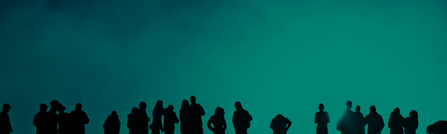
LAS HABAS
En todas partes: la palabra “partes” se refiere aquí a “lugares”.
Ir a este Sway
👆
PINCHA AQUÍ

PINCHA AQUÍ 👇
https://sway.office.com/OFGChFgv52jXLOvl?ref=Link

